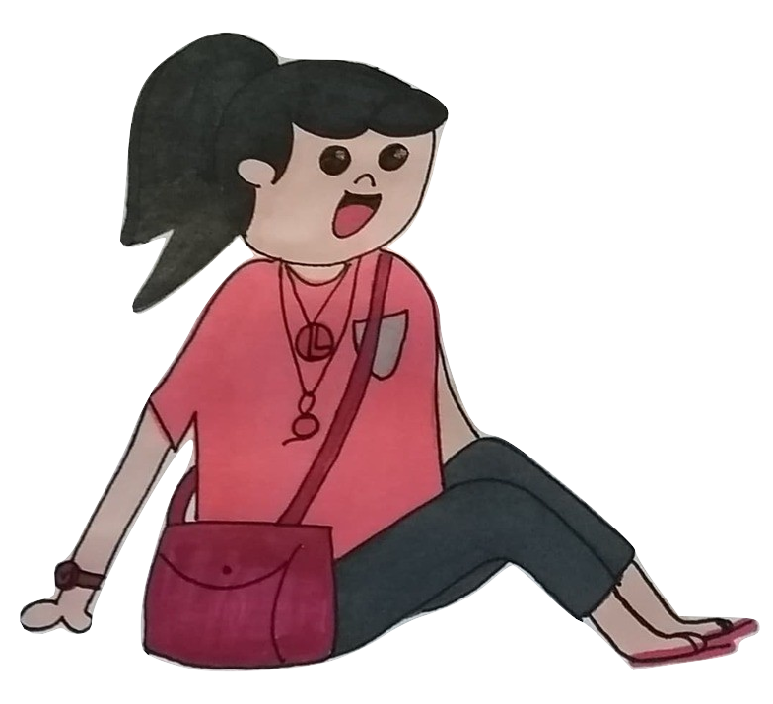
Alle hulp welkom

Vermist

Juf Laura
Laatst gezien 4 mei 2020, Pukkelpop
Leeftijd: 21
Ogen: Bruin
Haar: Donker bruin met zwarte lokken
Lengte: 1m73.5
Gewicht: 57 kg
Kleren ten tijde van verdwijning:
Grijze jeansbroek, rood T-shirt en een rode tas.
Draagt twee kettingen om haar hals en een horloge om haar rechterarm.

Heb je informatie?
Stuur een berichtje naar Agent Fien!
Agentfien2020@gmail.com

